SSB усилитель мощности на полевых транзисторах (UA9ODC)
Предлагаю вниманию радиолюбителей простой и мощный SSB усилитель мощьности на НЧ диапазоны. Усилитель не содержит дорогих или дефицитных деталей(стоимость полевого транзистора IRF 540 <1$ ) и небоится ни обрыва антенны , ни короткого замыкания на выходе. Усилитель собран по двухтактной схеме. Схема усилителя изображенного на рис.1, расчитана на применение антенн кратных половине волны ,при применении антенн кратных четверти волны - необходимо подключать антенну через согласующее устройство, либо намотать поверх контура L1 катушку связи из нескольких витков провода того же диаметра. Количество витков подбирается экспериментально по максимальной отдаче в нагрузку. Ток покоя усилителя мощьности устанавливается в пределах 80-100ma с помощью резисторов R1 и R2 ими же настраивается напряжение на стоках полевых транзисторов равное половине питающего напряжения U пит./2. При применении в усилителе комплементарной пары IRF540, IRF9540 напряжение питания усилителя не должно превышать U пит.<90V, а подводимая мощьность к выходному каскаду P<360W. Если применить пару типа IRF640, IRF9640 - то напряжение питания можно увеличить до 180V при условии сохранения максимальной подводимой мощьности, при этом ток потребляемый от источника питания уменьшится в 2 раза и не превысит 2А ,что упрощает конструкцию блока питания. Надо отметить , что данную схему можно использовать и для построения более мощьных усилителей если применить паралельное включение двух ,трех транзисторов рис.2, а также для более высокочастотных диапазонов вплоть до 28мгц при применении полевых транзисторов типа IRF510,IRF9510 и подводимой мощьности не более P<80W. На ВЧ диапазонах цепочка диодов КД522, включенная паралельно транзисторам, из за энерционности переключения перестает выполнять свои функции поэтому ее следует исключить. Мощьность раскачки предлагаемого усилителя до подводимой мощьности Р=300W составляет 3-5W ,а КПД >70%. Для защиты от пробоя затворов транзисторов напряжением возбуждения на входе схемы стоят стабилитроны типа КС520 включенные встречно- паралельно. Цепочка R6,C6 и R7,C7 служат для устранения самовозбуждения усилителя. Конструктивно схема мажет быть выполнена навесным монтажом в металическом корпусе подходящего размера у автора 200/120/120мм с соблюдением всех правил ВЧ монтажа . Транзисторы установлены на игольчатом радиаторе 200/ 100мм который изолирован от корпуса с помощью диэлектрических стоек, радиатор можно не изолировать от корпуса, но тогда транзисторы крепятся к радиатору через тонкие слюденные прокладки с применением термопасты КПТ -8. Кроме того применяется принудительный обдув с помощью вентилятора от БП персонального компьютера . Для бесшумной работы он запитан не от 12V, а от 9V. Катушка L1 наматывается на каркасе диаметром 25-30мм проводом ПЭВ-2, ПЭТВ и тд. диаметром 1,8-2,1мм ее индуктивность на 1,8мгц должна быть порядка 15мкгн, а на 3,5мгц примерно 4 мкгн . Конденсатор переменной емкости должен иметь хороший зазор между пластинами так, как ВЧ напряжение на его обкладках превышает 1kv. Резисторы и конденсаторы в схеме можно применить типа МЛТ, К73-17, КД, КМ, К73-11, КСО , К50-24 и тд. Стабилитроны КС170А можно заменить на КС168 , КС162.
Все права защищены
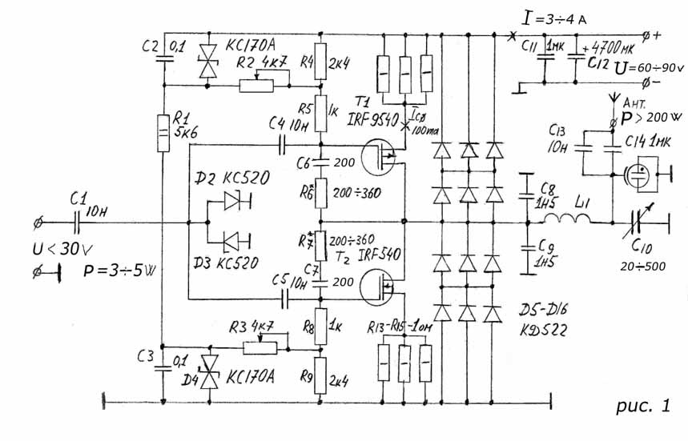
1
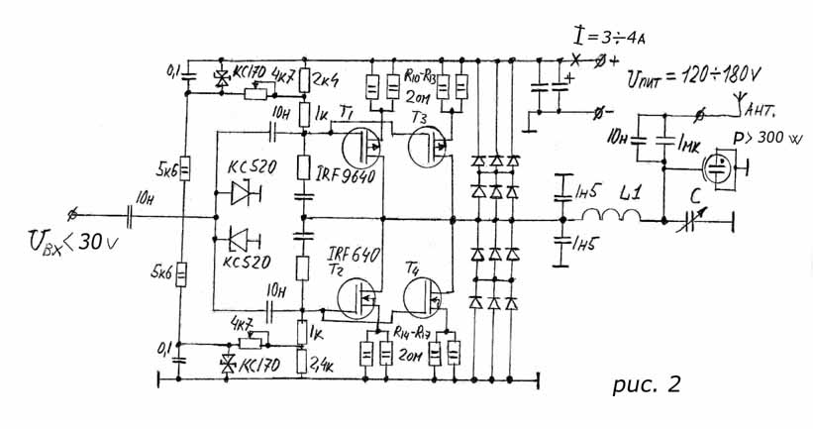
1

